Персональные или групповые проекты?

Преимущества персональных проектов

- план работы составлен максимально точно
- у участника формируется чувство ответственности;
- участник приобретает опыт на всех этапах работы;
- формирование у ребенка важнейших умений и навыков (исследовательских, презентационных, оценочных)

Преимущества групповых проектов

- в проектной группе формируются навыки сотрудничества;
- проект может быть выполнен наиболее глубоко и разносторонне;
- мнение каждого участника принимается и поддерживается, участники обретают уверенность в себе;
- у каждого есть возможность продвигаться к результату в своем темпе;
- каждый имеет право на ошибку;
- возникает феномен группового влияния на личность;
- создаются условия для проявления и формирования основных черт творческой личности;
- деятельность носит социальную направленность
Какие умения и навыки формируются в проектной деятельности:
- рефлексивные
осмысливать задачу, для решения которой недостаточно знаний
отвечать на вопрос: чему нужно научиться для решения поставленной задачи
- поисковые (исследовательские)
выбирать способ действия, привлекая знания из различных областей
находить недостающую информацию в информационном поле, запрашивать ее у эксперта
находить несколько вариантов решения выдвигать гипотезы, устанавливать причинно-следственные связи
- сотрудничество
взаимодействовать с любым партнером коллективное планирование
взаимопомощь в группе
навыки делового партнерского общения организаторские
проектировать процесс (изделие)
планировать деятельность, время, ресурсы
принимать решения и прогнозировать их последствия
навыки анализа собственной деятельности
- коммуникативные
Умение инициировать взаимодействие со взрослыми
вести дискуссию, адекватно отстаивать свою точку зрения, находить компромисс
навыки интервьюирования
- презентационные
навыки монологической речи
уверенно держать себя во время выступления
артистические умения
отвечать на незапланированные вопросы
Смоленское областное государственное бюджетное учреждение «Гагаринский социально-реабилитационный центр «Яуза»

Метод проектов.

Возможности и результаты

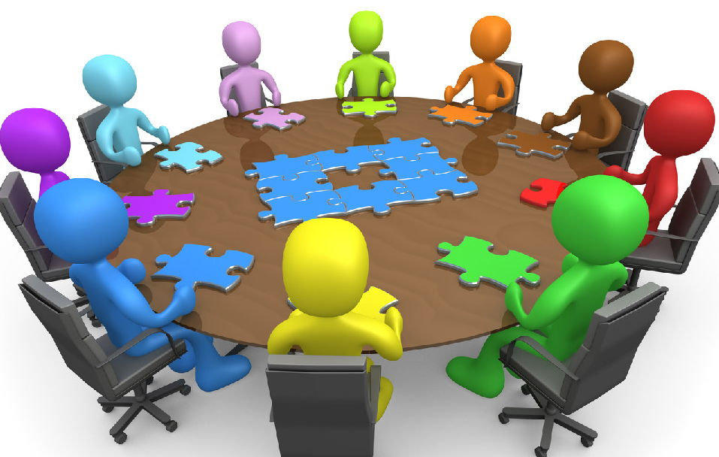

"Единственный путь, ведущий к знаниям, - это деятельность»
Бернард Шоу

Карманово
2015 год

Чтобы добиться успеха в современном мире человек должен уметь самостоятельно ставить задачи для достижения серьёзных целей, умело реагировать на разные жизненные ситуации.
Как этого достичь в работе с детьми?
Проектная деятельность – совместная познавательная, творческая или игровая деятельность воспитанников, имеющая общую цель, согласованные методы, направленная на достижение общего результата деятельности, представления о котором заранее выработаны, намечены этапы проектирования и реализации.
Проект:
- ориентирован на достижение целей самих воспитанников, и поэтому он уникален
- формирует невероятно большое количество умений и навыков, и поэтому он эффективен
- дает воспитанникам опыт деятельности, и поэтому он незаменим
- философия цели и деятельности
- философия результатов и достижений
МЕТОД ПРОЕКТОВ – это совокупность приемов, действий участников в их определенной последовательности для достижения поставленной задачи – решения определенной ПРОБЛЕМЫ, значимой для учащихся и оформленной в виде некоего конечного ПРОДУКТА.
Цель метода проектов - обеспечить воспитанникам возможность и необходимость самостоятельно мыслить, находить и решать проблемы, привлекая для этой цели: знания из разных областей; способность прогнозировать результаты и возможные последствия; умение устанавливать причинно следственные связи.

Классификации метода проектов

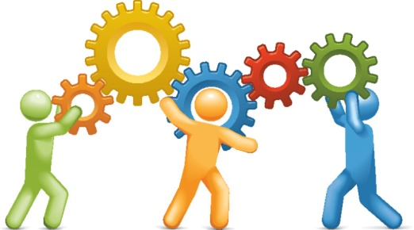
«5 П» проекта
«Метод проектов - это не алгоритм, состоящий из четких этапов, а модель творческого мышления и принятия решений»
Дж. Питт
Схема осуществления проекта

Подготовка к проекту
- Предварительно изучить индивидуальные способности, интересы, жизненный опыт каждого воспитанника.
- Продумать возможные варианты проблем, которые важно исследовать. Сами же проблемы выдвигаются детьми с подачи педагога.
- Выбрать тему проекта, сформулировать проблему, предложить идею и обсудить ее. Организация участников проекта
- Формируются группы участников, где перед каждым стоит своя задача. Распределяя обязанности, учитываются их склонности к логичным рассуждениям, к формированию выводов, к оформлению проектной работы.
- При формировании группы в их состав включаются участники разного пола, разной успеваемости, различных социальных групп.
Выполнение проекта
- Этот шаг связан с поиском новой, дополнительной информации, обсуждением этой информации, и ее документированием, выбором способов реализации проекта (рисунки, поделки, постеры, чертежи, викторины и др.). Постоянно проводятся промежуточные обсуждения полученных данных.
Презентация проекта
- Весь обработанный, оформленный материал надо представить, защитить свой проект. Для анализа предлагаемой методики обучения важны способы выполнения и представления проекта. Обратите внимание, в некоторых проектах сам процесс не менее важен, чем его презентация.
Подведение итогов проектной работы
- Завершается работа коллективным обсуждением, экспертами, объявлением результатов внешней оценки, формулировкой выводов

